介壽國小一年級讀報學習單
座號：【 】 姓名：【 】閱讀日期： 年 月 日
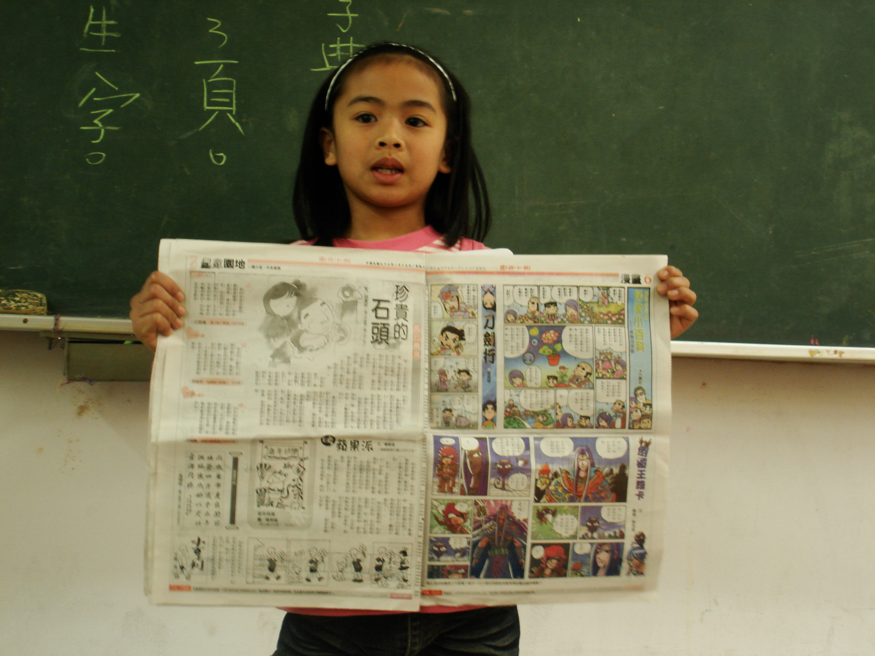
剪貼文章處
：

▲找出新詞：
1
2
▲請畫出和寫出心中感想：
 |  |  |  |  |  |  |  | 寫出感想：
 |  |  |  |  |  |  |  | 我最喜歡上的課是
 |  |  |  |  |  |  |  | （ ），
 |  |  |  |  |  |  |  | 因為：

